网络-串口转接板说明书

网络-串口转接板用于实现网络 UDP 报文与16路异步串口之间的数据转换，主要功能包括：

1. 接收上位机UDP报文，将数据发送到对应通道的串口；
2. 定期轮询16路串口，将收到的数据上报到上位机；
3. 通过UDP协议和网页可以对转接板的网络配置、通信配置、串口配置和轮询周期进行修改，具体包括：
   1. 本地IP，默认为10.100.0.127
   2. 子网掩码，默认为255.255.255.0
   3. 网关IP，默认为10.100.0.1
   4. 监听端口，默认为4000
   5. 上报IP，默认为10.100.0.104
   6. 上报端口，默认为3000
   7. 16路串口的波特率，默认全部为115200
   8. 16路串口的校验方式，0为无校验，1为奇校验，2为偶校验，默认全部为0
   9. 轮询周期，默认为1s

网页截图

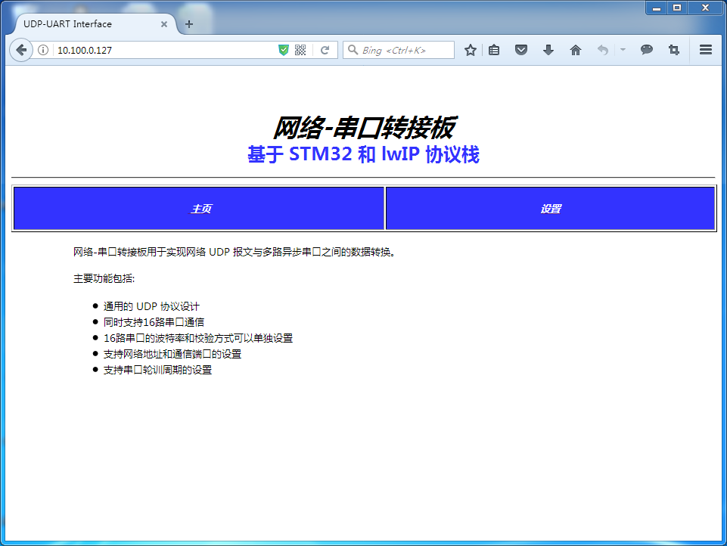

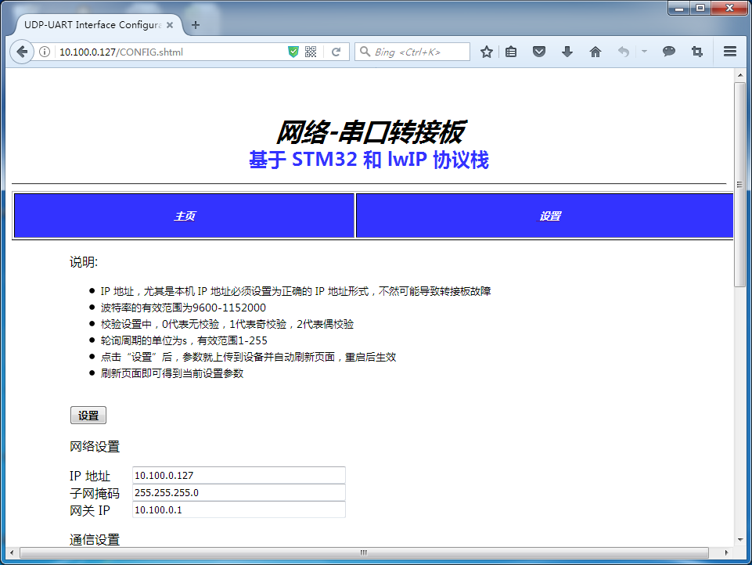

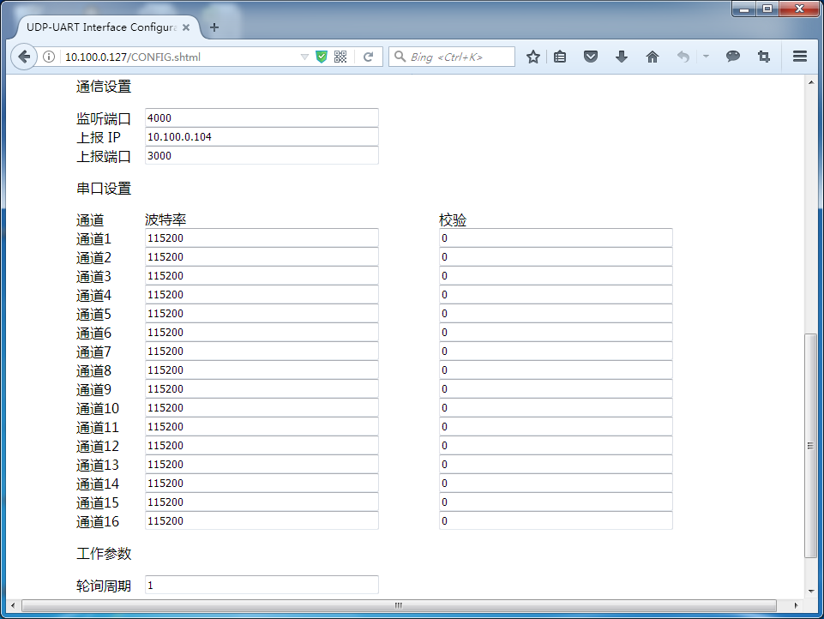

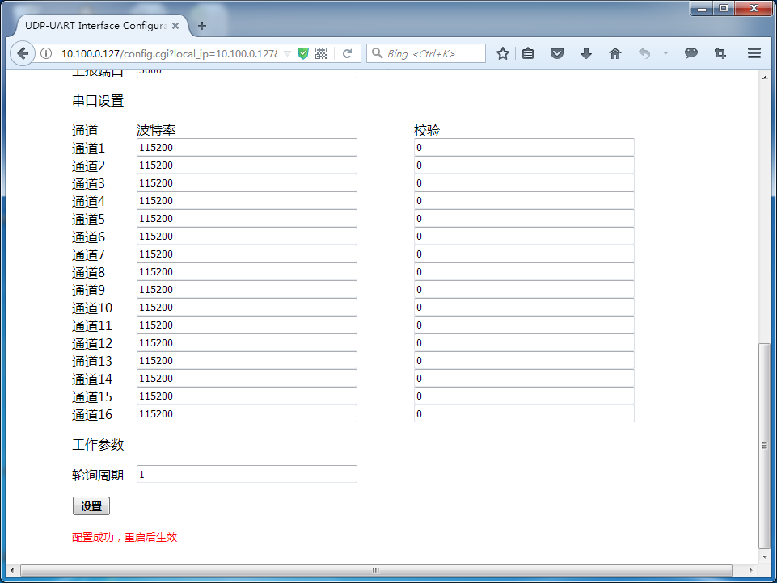

UDP协议

每个UDP消息包括4部分:

1. 2字节的报文头: 0xaa 0xaa

2. MESSAGE_HEAD

3. 信息正文

4. 校验和

注意:

1. MESSAGE_HEAD中的长度包括MESSAGE_HEAD、信息正文和校验和，但不包括2字节的报文头

2. 校验和计算方法为MESSAGE_HEAD和信息正文全部字节之和取反加1，即MESSAGE_HEAD、信息正文和校验和三部分全部字节之和为0

功能号:

1. 0xA1 从上位机发送来的串口数据，对应COM_DEV_UART_DATA

2. 0xB1 收集来上报到上位机的串口数据，对应DEV_COM_UART_REPORT

3. 0xA2 复位所有串口通道 (消息正文为空)

4. 0xA3 更改配置（重启后生效），对应COM_DEV_CONFIG

消息头MESSAGE_HEAD定义：

typedef struct {

u16 len;//报文长度

u16 code;//功能号

}MESSAGE_HEAD;

从上位机发送来的串口数据：

#define MAX_UART_DATA_SIZE 255

typedef struct {

MESSAGE_HEAD head;

u8 uart_chl;//串口通道号 0-15

u8 num;//串口数据长度 1-255

u8 data[MAX_UART_DATA_SIZE];//串口数据

}COM_DEV_UART_DATA;

上报到上位机的串口数据：

typedef struct {

MESSAGE_HEAD head;

u8 uart_chl;//串口通道号 0-15

u8 num;//串口数据长度 1-255

u8 data[MAX_UART_DATA_SIZE];//串口数据

}DEV_COM_UART_REPORT;

更改配置：

typedef struct {

MESSAGE_HEAD head;

u8 ip_addr[4];/**< 本地IP地址 */

u8 ip_mask[4];/**< 子网掩码 */

u8 ip_gate[4];/**< 网关IP地址 */

u16 listen_port;/**< 监听端口 */

u8 remote_ip[4];/**< 上报IP地址 */

u16 remote_port;/**< 上报端口 */

u32 baud_rates[16];/**< 16个通道的波特率 */

u8 parities[16];/**< 16个通道的校验方式，0为无校验，1为奇校验，2为偶校验 */

u8 query_cycle_s;/**< 轮询周期，单位s */

}COM_DEV_CONFIG;